https://github.com/Vediusse/lab6
- Сетевое взаимодействие - клиент-серверная архитектура, основные протоколы, их сходства и отличия.
- Протокол TCP. Классы Socket и ServerSocket.
- Протокол UDP. Классы DatagramSocket и DatagramPacket.
- Отличия блокирующего и неблокирующего ввода-вывода, их преимущества и недостатки. Работа с сетевыми каналами.
- Классы SocketChannel и DatagramChannel.
- Передача данных по сети. Сериализация объектов.
- Интерфейс Serializable. Объектный граф, сериализация и десериализация полей и методов.
- Java Stream API. Создание конвейеров. Промежуточные и терминальные операции.
- Шаблоны проектирования: Decorator, Iterator, Factory method, Command, Flyweight, Interpreter, Singleton, Strategy, Adapter, Facade, Proxy.

Сетевое взаимодействие - клиент-серверная архитектура, основные протоколы, их сходства и отличия.
https://habr.com/ru/articles/495698/
https://prostoitblog.ru/klient-servernaya-arhitektura-tcp-ip-http-i-https/
https://skyeng.ru/magazine/wiki/it-industriya/chto-takoe-client-server/

Сетевое взаимодействие в клиент-серверной архитектуре — это основа работы большинства современных приложений и сервисов. Давайте разберем основные аспекты и протоколы, их сходства и отличия.

Клиент-серверная архитектура
Клиент-серверная модель — это способ организации взаимодействия в сети, где:
- Клиент — это устройство или программа, которая запрашивает услуги или ресурсы (например, браузер, мобильное приложение).
- Сервер — это устройство или программа, которая предоставляет эти услуги или ресурсы (например, веб-сервер, сервер базы данных).
Взаимодействие строится на принципе запрос-ответ: клиент отправляет запрос, сервер обрабатывает его и возвращает результат.

Основные протоколы
Протоколы — это набор правил, определяющих, как данные передаются между клиентом и сервером. Рассмотрим ключевые протоколы, используемые в клиент-серверной архитектуре:

1. HTTP/HTTPS (HyperText Transfer Protocol / Secure)
- Назначение: Передача веб-страниц и данных в интернете.
- Особенности:
  - Работает по модели запрос-ответ (GET, POST, PUT, DELETE и др.).
  - HTTP — нешифрованный, HTTPS — с шифрованием (TLS/SSL).
  - Stateless (без сохранения состояния между запросами, если не использовать cookies или сессии).
- Пример: Загрузка сайта в браузере.

TCP/IP (Transmission Control Protocol / Internet Protocol)
- Назначение: Базовый протокол для передачи данных в интернете.
- Особенности:
  - TCP обеспечивает надежную доставку данных с контролем ошибок и порядком пакетов.
  - IP отвечает за адресацию и маршрутизацию.
- Порт: Зависит от вышележащего протокола (HTTP, FTP и т.д.).
- Пример: Основа для большинства сетевых взаимодействий.

FTP (File Transfer Protocol)
- Назначение: Передача \nфайлов между клиентом и сервером.
- Особенности:
  - Поддерживает аутентификацию и команды для управления файлами (загрузка, скачивание, удаление).
  - Не шифруется (есть защищённая версия — FTPS или SFTP).
- Порт: 20 (данные), 21 (управление).
- Пример: Передача файлов на хостинг.

DNS (Domain Name System)
- Назначение: Преобразование доменных имен (например, google.com) в IP-адреса.
- Особенности:
  - Работает как распределённая база данных.
  - Быстрый и иерархический.
- Порт: 53.
- Пример: Обращение к сайту по имени вместо IP.

Сходства
- Модель запрос-ответ: Все протоколы работают по принципу, где клиент инициирует взаимодействие, а сервер отвечает.
- Сетевой уровень: Основаны на TCP/IP как базовом уровне передачи данных.
- Стандартизация: Разработаны для обеспечения совместимости между разными системами.

Отличия
- Назначение: HTTP для веб, FTP для файлов, SMTP для почты и т.д.
- Безопасность: HTTPS и SFTP шифруют данные, тогда как HTTP и FTP — нет (по умолчанию).
- Сохранение состояния: HTTP — stateless, а IMAP, например, сохраняет состояние почты на сервере.
- Сложность: DNS прост и быстр, тогда как HTTP поддерживает сложные операции (например, REST API).

Протокол TCP. Классы Socket и ServerSocket.
https://javarush.com/groups/posts/654-klassih-socket-i-serversocket-ili-allo-server-tih-menja-slihshishjh
https://proglang.su/java/networking
https://java-online.ru/java-socket.xhtml

Протокол TCP
TCP (Transmission Control Protocol) — это транспортный протокол, который обеспечивает надежную, упорядоченную и проверяемую передачу данных между клиентом и сервером. Основные характеристики:
- Надежность: Гарантирует доставку данных без потерь благодаря подтверждениям (ACK) и повторной отправке потерянных пакетов.
- Упорядоченность: Данные приходят в том же порядке, в котором были отправлены.
- Соединение: Устанавливает двустороннее соединение (handshake) перед передачей данных.
- Контроль перегрузки: Регулирует скорость передачи, чтобы избежать перегрузки сети.
- Применение: Используется в HTTP, FTP, SMTP и других протоколах, где важна целостность данных.
TCP работает поверх IP (Internet Protocol), формируя основу для большинства сетевых приложений.

Классы Socket и ServerSocket
В языках программирования, таких как Java, для работы с TCP-соединениями используются классы Socket и ServerSocket. Они предоставляют удобный интерфейс для создания клиент-серверных приложений.

1. Класс Socket
- Назначение: Представляет клиентскую сторону TCP-соединения. Используется для подключения к серверу и обмена данными.
- Основные методы:
  - Socket(String host, int port): Создает сокет и подключается к указанному хосту и порту.
  - getInputStream(): Возвращает поток ввода для чтения данных от сервера.
  - getOutputStream(): Возвращает поток вывода для отправки данных серверу.
  - close(): Закрывает соединение.

Класс ServerSocket
- Назначение: Представляет серверную сторону TCP-соединения. Слушает входящие подключения от клиентов и создает новые сокеты для каждого клиента.
- Основные методы:
  - ServerSocket(int port): Создает серверный сокет, привязанный к указанному порту.
  - accept(): Ожидает подключения клиента и возвращает объект Socket для взаимодействия с ним.
  - close(): Закрывает серверный сокет.

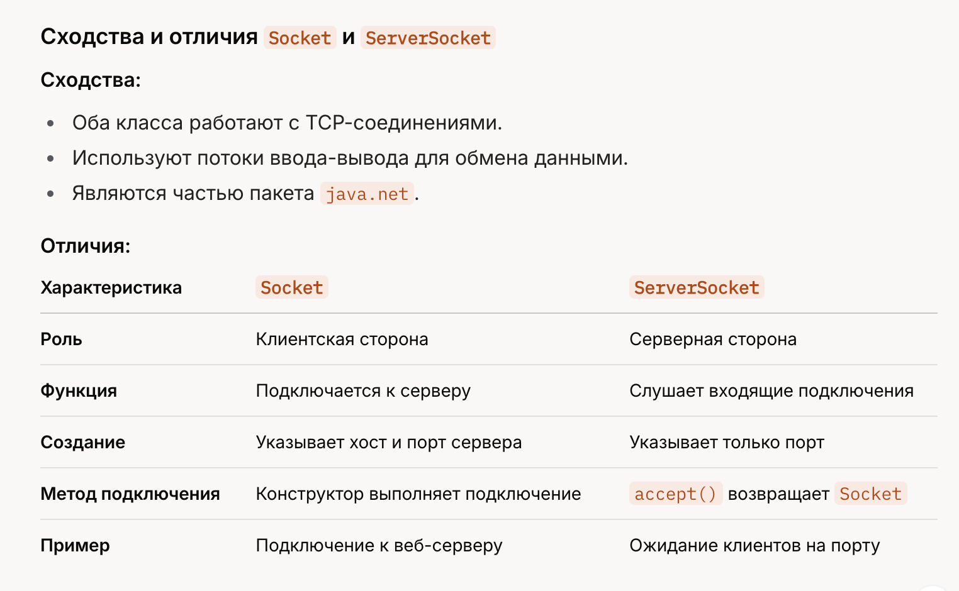
Протокол UDP. Классы DatagramSocket и DatagramPacket.

Протокол UDP
UDP (User Datagram Protocol) — это транспортный протокол, который обеспечивает быструю, но ненадежную передачу данных между устройствами в сети. Основные характеристики:
- Ненадежность: Не гарантирует доставку данных, нет подтверждений (ACK) или повторной отправки потерянных пакетов.
- Без соединения: Не требует установки соединения перед передачей (в отличие от TCP).
- Скорость: Быстрее TCP, так как нет накладных расходов на контроль доставки.
- Пакетная передача: Данные отправляются в виде отдельных датаграмм (пакетов).
- Применение: Используется там, где важна скорость, а потеря отдельных данных некритична, например, в потоковом видео, играх, DNS-запросах.
UDP также работает поверх IP (Internet Protocol), но в отличие от TCP не обеспечивает надежности и упорядоченности.

Классы DatagramSocket и DatagramPacket
В языках программирования, таких как Java, для работы с UDP используются классы DatagramSocket и DatagramPacket. Они позволяют отправлять и принимать датаграммы.

1. Класс DatagramSocket
- Назначение: Представляет сокет для отправки и получения UDP-датаграмм. Может использоваться как на клиентской, так и на серверной стороне.
- Основные методы:
  - DatagramSocket(): Создает сокет без привязки к конкретному порту (для клиента).
  - DatagramSocket(int port): Создает сокет и привязывает его к указанному порту (для сервера).
  - send(DatagramPacket packet): Отправляет датаграмму.
  - receive(DatagramPacket packet): Принимает датаграмму.
  - close(): Закрывает сокет.
- Роль: Обеспечивает интерфейс для работы с UDP-соединением.

Класс DatagramPacket
- Назначение: Представляет саму датаграмму — пакет данных, который отправляется или принимается через DatagramSocket.
- Основные методы:
  - DatagramPacket(byte[] buffer, int length): Создает пакет для приема данных (буфер и его размер).
  - DatagramPacket(byte[] buffer, int length, InetAddress address, int port): Создает пакет для отправки данных (буфер, размер, адрес и порт получателя).
  - getData(): Возвращает данные из пакета.
  - getAddress(): Возвращает IP-адрес отправителя или получателя.
  - getPort(): Возвращает порт отправителя или получателя.
- Роль: Хранит данные и метаданные (адрес, порт) для передачи или получения.

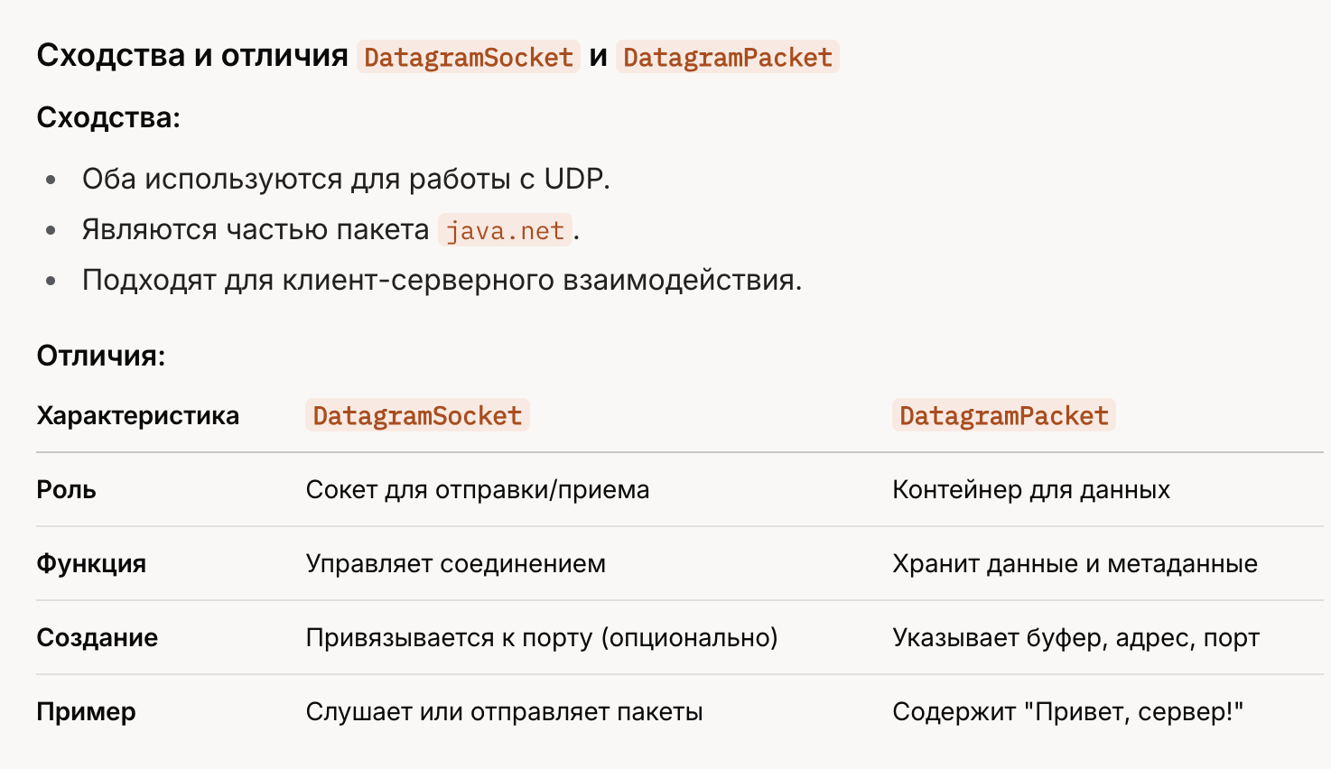

Отличия блокирующего и неблокирующего ввода-вывода, их преимущества и недостатки. Работа с сетевыми каналами.
https://habr.com/ru/articles/235585/

Блокирующий ввод-вывод (Blocking I/O)
Описание: При блокирующем вводе-выводе поток выполнения программы приостанавливается (блокируется) до завершения операции ввода-вывода. Например, при чтении данных из сокета поток будет ждать, пока данные не поступят.
Как работает:
- Вы вызываете метод (например, InputStream.read() или ServerSocket.accept()).
- Если данные или соединение еще не готовы, поток "засыпает" и ждет.
- Как только операция завершена, поток возобновляет работу.

Неблокирующий ввод-вывод (Non-blocking I/O)
Описание: При неблокирующем вводе-выводе операция не заставляет поток ждать. Если данные или соединение не готовы, метод сразу возвращает результат (например, "данных нет") или исключение, позволяя потоку продолжить выполнение.
Как работает:
- Используются специальные API, такие как java.nio в Java (например, SelectableChannel в режиме неблокирующего ввода-вывода).
- Вы проверяете готовность операции и обрабатываете результат, не блокируя поток.
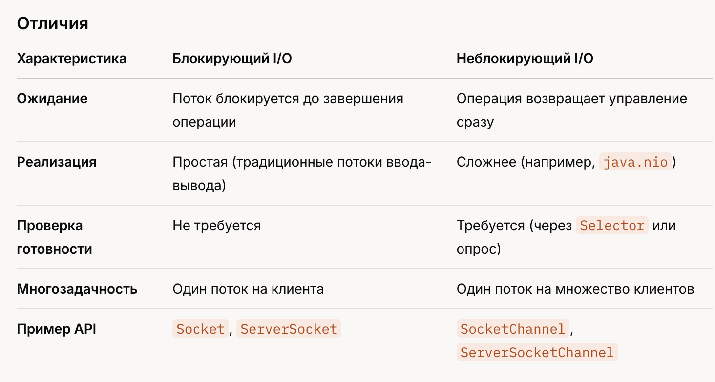

Преимущества и недостатки

Блокирующий I/O
Преимущества:
- Простота: Логика кода линейна и легко читаема.
- Предсказуемость: Операции выполняются последовательно, нет необходимости вручную проверять состояние.
- Подходит для простых приложений: Хорошо работает, если количество клиентов невелико.
Недостатки:
- Масштабируемость: Каждый клиент требует отдельного потока, что ведет к высоким затратам ресурсов при большом количестве соединений.
- Задержки: Поток простаивает, пока операция не завершится, что снижает эффективность.
- Ограничение потоков: Операционные системы имеют лимит на количество одновременно открытых потоков.

Неблокирующий I/O
Преимущества:
- Масштабируемость: Один поток может обрабатывать тысячи соединений благодаря использованию селекторов (например, Selector в Java).
- Эффективность: Поток не простаивает, а продолжает выполнять другие задачи.
- Гибкость: Подходит для высоконагруженных систем (веб-серверы, чаты).
Недостатки:
- Сложность: Код становится менее интуитивным из-за асинхронной логики и необходимости управления состоянием.
- Задержки обработки: Если не проверять состояние часто, может возникнуть задержка в обработке событий.
- Ручное управление: Требуется явная проверка готовности операций.

Работа с сетевыми каналами (Java NIO)
В Java для неблокирующего ввода-вывода используется пакет java.nio, который включает сетевые каналы (SocketChannel, ServerSocketChannel) и селекторы (Selector).

Основные компоненты:
- Каналы (Channels):
  - ServerSocketChannel: Аналог ServerSocket, но поддерживает неблокирующий режим.
  - SocketChannel: Аналог Socket для клиентов или подключенных соединений.
  - Метод configureBlocking(false) переводит канал в неблокирующий режим.
- Селектор (Selector):
  - Позволяет одному потоку отслеживать события (чтение, запись, подключение) на множестве каналов.
  - Метод select() возвращает количество готовых операций, а selectedKeys() — список событий.
- Буферы (Buffers):
  - Используются для чтения и записи данных (например, ByteBuffer).
Классы SocketChannel и DatagramChannel

Класс SocketChannel
Описание: SocketChannel — это канал для работы с TCP-соединениями. Он может функционировать как в блокирующем, так и в неблокирующем режиме, предоставляя гибкость для клиент-серверных приложений.
Основные характеристики:
- Используется для надежной передачи данных с установлением соединения (аналог Socket).
- Поддерживает операции чтения, записи и подключения.
- Интегрируется с Selector для обработки множества соединений в одном потоке.
Основные методы:
- static SocketChannel open(): Создает новый канал.
- connect(InetSocketAddress address): Устанавливает соединение с сервером.
- configureBlocking(boolean block): Устанавливает режим (true — блокирующий, false — неблокирующий).
- read(ByteBuffer dst): Читает данные в буфер, возвращает количество прочитанных байт.
- write(ByteBuffer src): Записывает данные из буфера.
- register(Selector sel, int ops): Регистрирует канал в селекторе для отслеживания событий (OP_CONNECT, OP_READ, OP_WRITE).

Класс DatagramChannel
Описание: DatagramChannel — это канал для работы с UDP-соединениями. Он также поддерживает блокирующий и неблокирующий режимы и используется для передачи датаграмм без установления соединения.
Основные характеристики:
- Используется для ненадежной, но быстрой передачи данных (аналог DatagramSocket).
- Не требует предварительного соединения.
- Подходит для сценариев, где потеря данных допустима (например, потоковое видео).
Основные методы:
- static DatagramChannel open(): Создает новый канал.
- bind(SocketAddress local): Привязывает канал к локальному адресу и порту.
- configureBlocking(boolean block): Устанавливает режим (true — блокирующий, false — неблокирующий).
- send(ByteBuffer src, SocketAddress target): Отправляет датаграмму на указанный адрес.
- receive(ByteBuffer dst): Принимает датаграмму, возвращает адрес отправителя.
- register(Selector sel, int ops): Регистрирует канал в селекторе для событий (OP_READ, OP_WRITE).
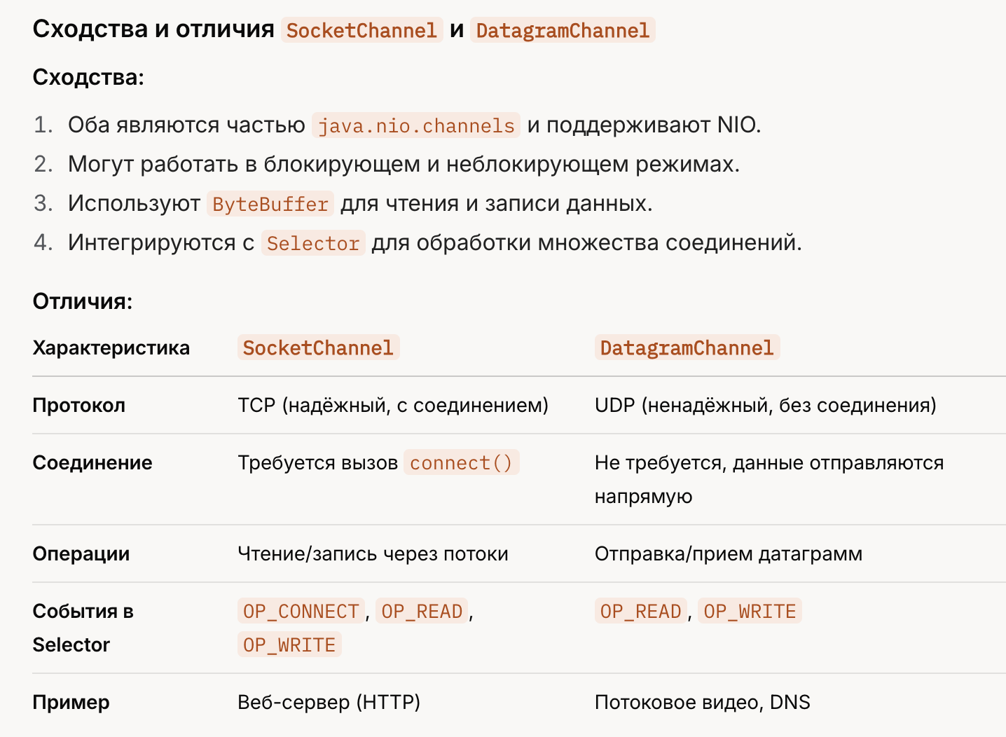
Передача данных по сети. Сериализация объектов.
https://java rush.com/groups/posts/2022-serializacija-i-deserializacija-v-java
https://java-online.ru/blog-serialization.xhtml
https://apptractor.ru/info/articles/chto-takoe-serializatsiya-i-deserializatsiya-dannyh.html

Передача данных по сети
Передача данных по сети — это процесс отправки информации от одного узла (клиента или сервера) к другому через сетевые протоколы, такие как TCP или UDP. Основные этапы:
- Подготовка данных: Данные должны быть преобразованы в формат, пригодный для передачи (например, байты).
- Установление соединения (для TCP): Клиент и сервер договариваются о соединении.
- Отправка данных: Используются сокеты или каналы (например, Socket, SocketChannel, DatagramSocket).
- Прием данных: Получатель считывает байты и интерпретирует их.
- Обработка: Данные восстанавливаются в исходный вид (если требуется).
Для передачи сложных структур данных (например, объектов) необходимо их сериализовать.

Сериализация объектов
Сериализация — это процесс преобразования объекта (экземпляра класса) в последовательность байтов, которую можно сохранить в файл или передать по сети. Обратный процесс называется десериализацией.
В Java сериализация встроена в стандартную библиотеку через интерфейс Serializable и классы ObjectOutputStream/ObjectInputStream.

Основные характеристики:
- Цель: Передать состояние объекта (поля, значения) между процессами или системами.
- Формат: Байтовый поток, который включает данные объекта и метаданные (например, имя класса).
- Требования: Класс объекта должен реализовывать интерфейс Serializable.

Альтернативы стандартной сериализации
- JSON/XML:
  - Используются библиотеки вроде Gson, Jackson (для JSON) или JAXB (для XML).
  - Преимущества: читаемость, кроссплатформенность.
  - Недостатки: больше накладные расходы по сравнению с бинарной сериализацией.
- Protobuf (Protocol Buffers):
  - Разработан Google, компактный и быстрый.
  - Требует определения схемы данных.

Преимущества и недостатки сериализации

Преимущества:
- Удобство: Автоматическая передача сложных объектов без ручного разбора.
- Интеграция: Поддержка встроена в Java, подходит для TCP/UDP.
- Гибкость: Возможность кастомизации через writeObject/readObject.

Недостатки:
- Безопасность: Десериализация ненадежных данных может привести к уязвимостям (например, выполнение вредоносного кода).
- Совместимость: Изменения в классе (добавление/удаление полей) могут сломать десериализацию.
- Производительность: Бинарный формат может быть менее эффективным, чем специализированные альтернативы (Protobuf).

